Пояснительная записка

1) Название проекта: Бот-Репетитор для ОГЭ обществу

2) Авторы проекта: Анастасия Хацкевич, Талебин Георгий

3) Описание идеи:

Пользователь даёт команду: /start после чего бот высылает правила теста, и просит написать год пробника (пока действует только 1 год: 2022). Далее бот начинает тестирование и считает правильные ответы, данные с первого раза, баллы не засчитываются после 2-ой попытки. В конце бот выдаёт нужную концовку

4) Описание реализации (1-2 абзаца - основные классы, какие-то интересные приемы, которые были использованы)

В коде нашего бота есть 3 класса (Question, Bot, Ending), а также функция связист: main. Функция start отвечает за начальные действия в боте: приветствие, и введение года работы. Функция main связывает часть старта с функцией в классе Bot отвечающую за выбор года. После выбора года нас переносят в функцию класса Question ask_a_question? Где пользователь отвечает на вопросы из ОГЭ по обществу за выбранный ранее год (2022). По окончанию тестирования нас переносят в функцию класса Ending: checking_the_ends, где выбирается нужная концовка в зависимости от количества набранных баллов.

5) Описание технологий + необходимые для запуска библиотеки:

язык: Python

среда программирования: PyCharm

система контроля версии: Git

библиотека: API python-telegram-bot

6) 1-3 скриншота (изменено)

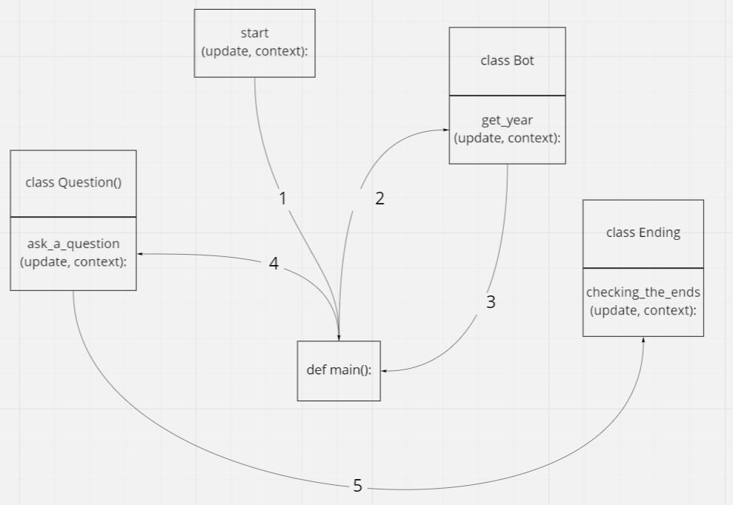Картинка 1

